Praktijk opdracht 7: Laser en Waterpastoestel
Doel: de student kan hoogtes inmeten
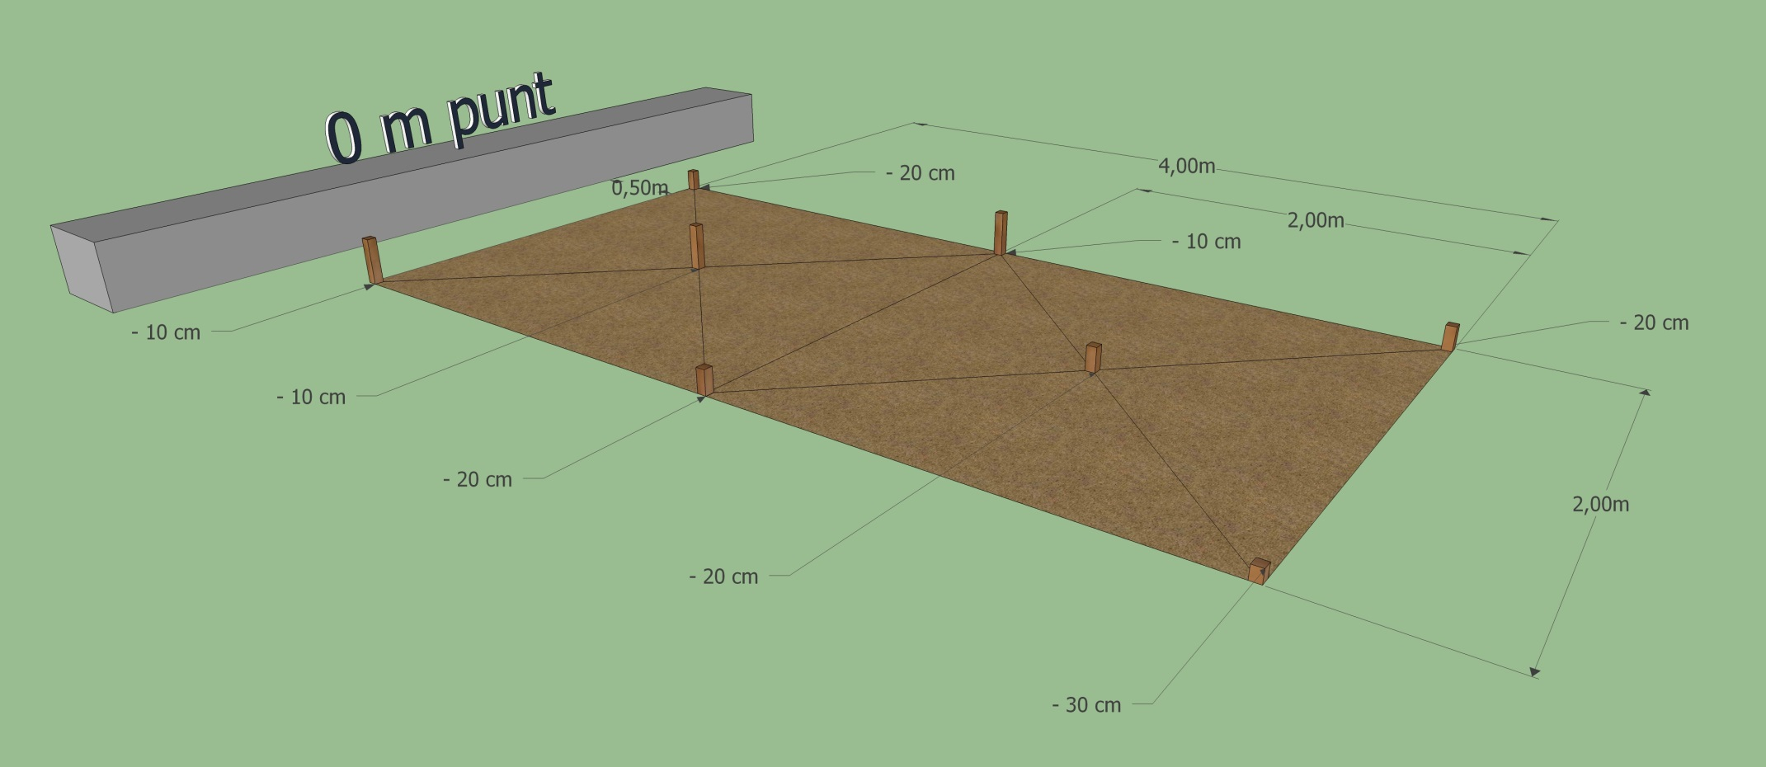
Eisen aan de opdracht:
- Hoogtes van piketten met behulp van laser plaatsen
- Piketten op afstand van elkaar plaatsen
- Diagonalen op 1 cm nauwkeurig controleren

